**Работа с электронный почтой**

1. **Получить логин и пароль у классного руководителя**
2. **Войти на платформу mail.ru почта mail.ru**

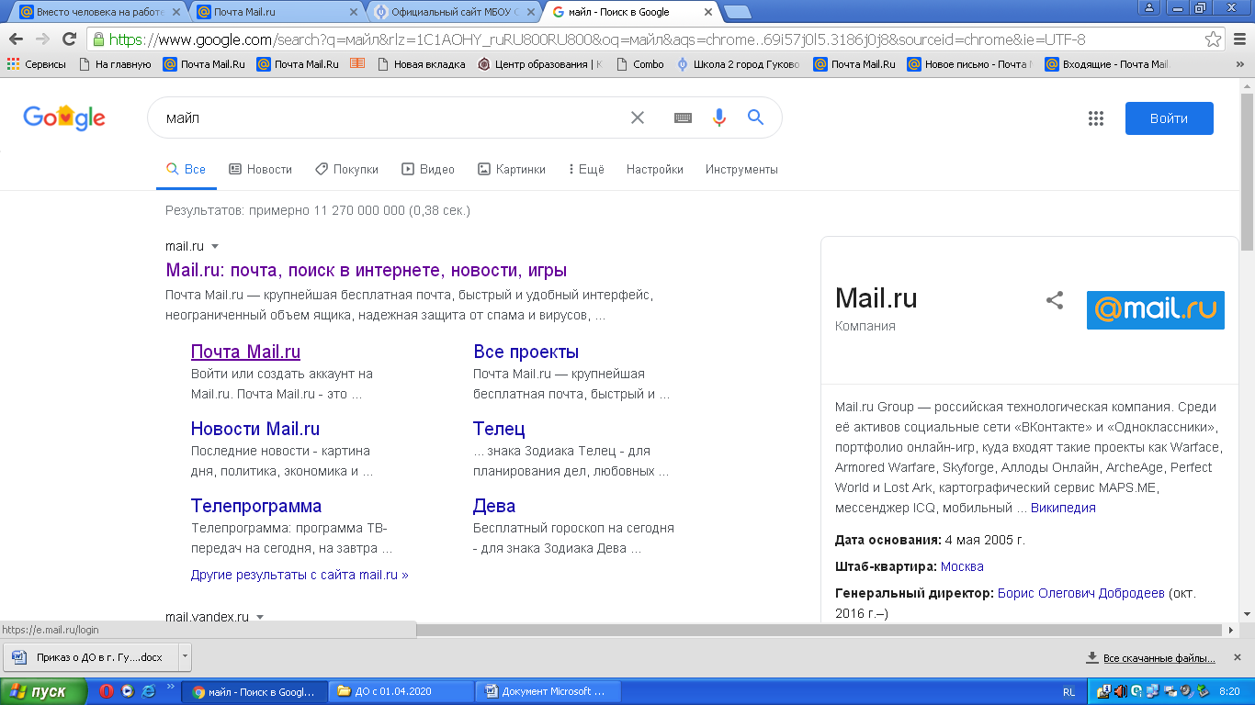

1. **Ввести логин и пароль полученный у классного руководителя**

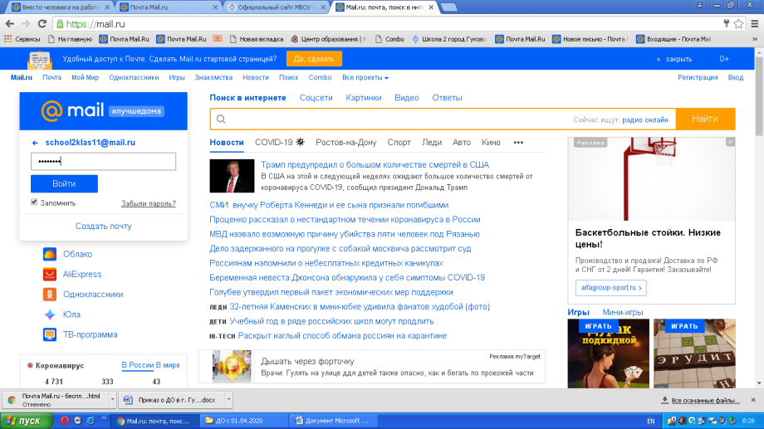

1. **Нажать кнопку войти**
2. **В левом (боковом) поле будут размещены папки по предметам, найти нужный предмет и открыть задания.**
3. **Успешной работы!!!**

